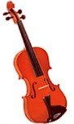
Малыши в Мире музыки
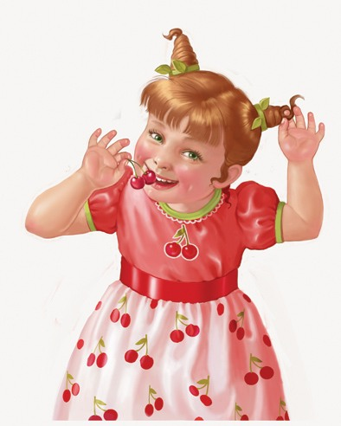
Музыкальные звуки — очень нужны для развития грудных детей. Музыка может исцелять, и это нам может наглядно доказать, достаточно часто используемая звукотерапия.
Музыка может вызывать бурю эмоций, одни из них могут повысить жизненный тонус, а другие — помочь успокоится и расслабиться.
Учеными уже установлено, что правильно подобранная музыка способна благоприятно влиять на мозг человека и его нервную систему. А работа клеток головного мозга вообще основана на передаче импульсов всему организму, которые передаются частенько с помощью акустических сигналов.
В большинстве случаев дети лучше всего воспринимают высокие частоты, так как они благоприятно воздействуют на человека. Именно поэтому для того чтобы привлечь внимание ребенка, мать инстинктивно повышает голос, общаясь со своим малышом.
Изначально, только благодаря высоким частотам, ребенок начинает воспринимать окружающие его звуки, голоса родителей и определенное звучание музыки.
Можно без сомнения сказать, что человеческий голос самый уникальный музыкальный инструмент. С первых дней после рождения для малыша предпочтительно подбирать произведения, которые исполняются с помощью минимального количества инструментов.
Лучше всего такому маленькому ребенку начинать слушать музыку, звучащую в основном в верхних октавах. Недаром старинные детские и колыбельные песенки старались исполнять высоким голосом под тихую спокойную музыку.
Вы должны знать, что даже если у Вас нет голоса и слуха, Вашему ребенку просто необходимо слышать, как вы поете.
Слыша Ваш голос, младенец достаточно быстро расслабляется и начинает чувствовать себя более уверенно, комфортно и спокойно, что очень благоприятно отражается на его сне и поведении.
Когда Вы вечером укладываете ребенка спать, можно постоянно использовать различные повторяющиеся мелодии, которые необходимо подобрать таким образом, чтобы они влияли успокоительно и имели расслабляющее воздействие на Вашего малыша.
Выбранная музыка должна быть тихой, так как слух ребенка значительно острее слуха взрослого человека.
Если Вам удастся правильно подобрать музыку, то в скором времени она станет для Вашего малыша сигналом подготовки ко сну, и, слыша эту музыку, ребенок начнет расслабляться и спокойно засыпать.

